

Základní škola Ústí nad Labem, Anežky České 702/17, příspěvková organizace
Číslo projektu: CZ.1.07/1.4.00/21.2887
Název projektu: „Učíme lépe a moderněji“
OP VK 1.4
Výukový materiál
Číslo DUMu/Název DUMu: VY_52_INOVACE_11_11_ Poznej v Ústeckém kraji
Číslo skupiny: 2
Autor: Mgr. Věra Waldsteinová
Vzdělávací oblast/Předmět/Téma: Člověk a jeho svět / Vlastivěda / Poznej v Ústeckém kraji
Druh učebního materiálu: Pracovní list
Metodický list: ano
Anotace: Materiál slouží k procvičení a upevnění učiva zábavnou formou.
Ověřeno ve třídě: V. B
Datum ověření: 27. 3. 2013
Prohlášení: Prohlašuji, že při tvorbě výukového materiálu jsem respektoval(a) všeobecně užívané právní a morální zvyklosti, autorská a jiná práva třetích osob, zejména práva duševního vlastnictví (např. práva k obchodní firmě, autorská práva k software, k filmovým, hudebním a fotografickým dílům nebo práva k ochranným známkám) dle zákona 121/2000 Sb. (autorský zákon). Nesu veškerou právní odpovědnost za obsah a původ svého díla. Prohlašuji dále, že výše uvedený materiál jsem ověřil(a) ve výuce a provedl(a) o tom zápis do TK.
Dávám souhlas, aby moje dílo bylo dáno k dispozici veřejnosti k účelům volného užití (§30 odst. 1 zákona 121/2000 Sb.), tj. že k uvedeným účelům může být kýmkoliv zveřejňováno, používáno, upravováno a uchováváno

Datum: 27. 3. 2013 Podpis:

Pracovní list - Poznej v Ústeckém kraji

Města a obce Ústeckého kraje
Vyber a doplň do buněk dle velikosti správné obce Ústeckého kraje tak, aby vyšla tajenka.
Děčín Chomutov Chabařovice Ústí nad Labem Kadaň
Most Louny Litoměřice Teplice v Čechách Hřensko
Žatec Litvínov Jirkov Klášterec nad Ohří Osek

Co vyšlo v tajence: …………………………………………………………
O co jde? …………………………………………………………

Zoologické zahrady Ústeckého kraje
Doplň do buněk správné odpovědi
Jméno ZOO Typický znak ZOO Nejznámější zvíře

Výběr zvířat:
Medvěd hnědý, zubr, lachtan, slon, orangutan, los, medvěd hnědý, velbloud

Poznej město
Dle typického obrázku pojmenuj dané město
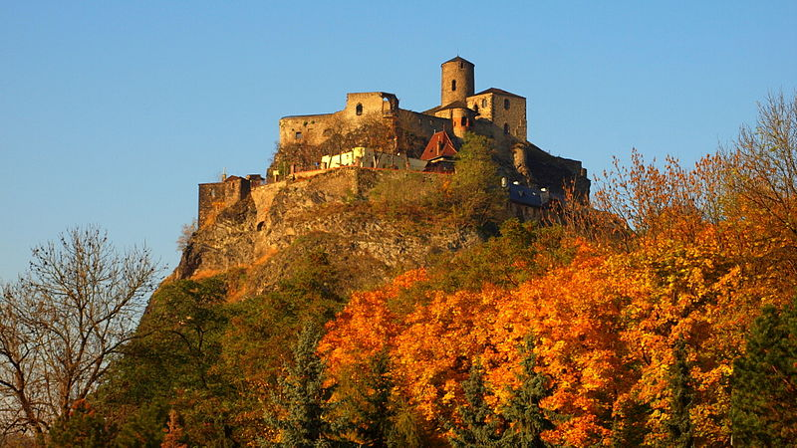
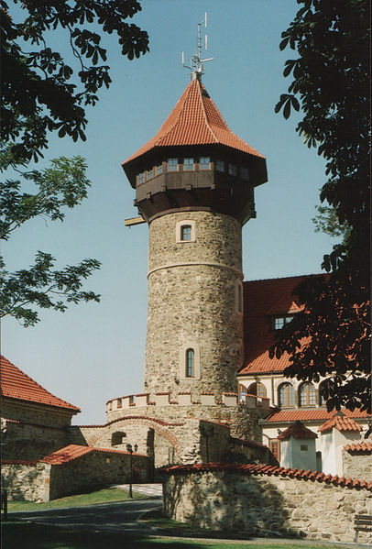

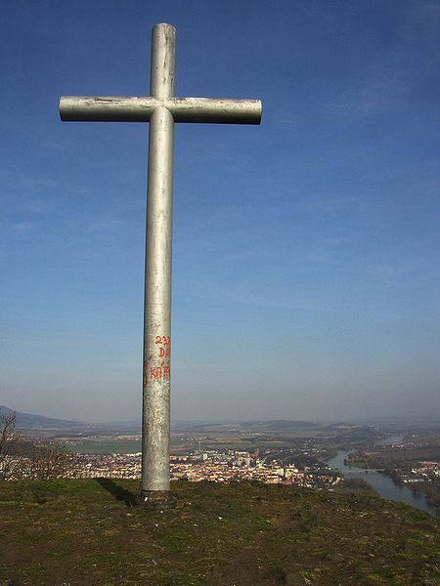
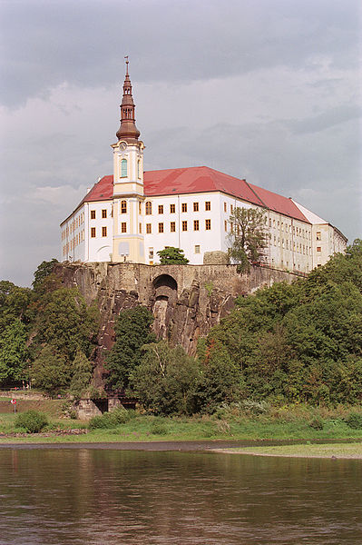

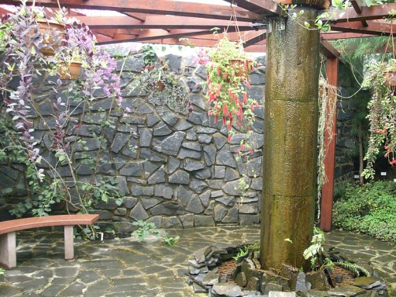
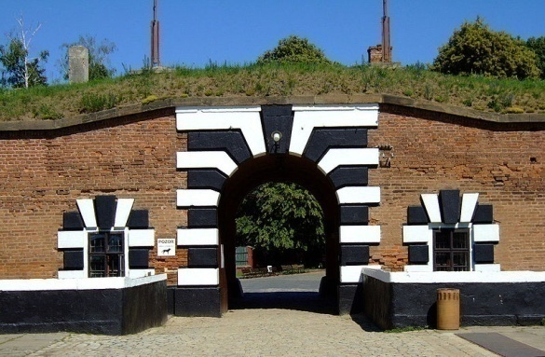

Nápověda:
Terezín Teplice v Čechách Ústí nad Labem Most Děčín Litoměřice

Pracovní list - Poznej v Ústeckém kraji - řešení

Města a obce Ústeckého kraje
Vyber a doplň do buněk dle velikosti správné obce Ústeckého kraje tak, aby vyšla tajenka.
Děčín Chomutov Chabařovice Ústí nad Labem Kadaň
Most Louny Litoměřice Teplice v Čechách Hřensko
Žatec Litvínov Jirkov Klášterec nad Ohří Osek

 |  | CH | A | B | A | Ř | O | V | I | C | E
 | Ú | S | T | Í | N | A | D | L | A | B | E | M
 |  |  |  | L | O | U | N | Y
T | E | P | L | I | C | E | V | Č | E | CH | Á | CH
D | Ě | Č | Í | N
 |  |  | Ž | A | T | E | C

Co vyšlo v tajence: BÍLINA
O co jde? Město a řeka pramenící v Ústeckém kraji nad Chomutovem

Zoologické zahrady Ústeckého kraje
Doplň do buněk správné odpovědi
Jméno ZOO Typický znak ZOO Nejznámější zvíře
Slon, orangutan, lachtan
Symbol slona
ZOO Ústí nad Labem

Medvěd hnědý
Medvěd hnědý
ZOO Děčín
Zubr, velbloud, los, medvěd hnědý
Safari vláček

Zoopark Chomutov

Poznej město
Dle typického obrázku pojmenuj dané město
MOST

ÚSTÍ NAD LABEM

DĚČÍN
LITOMĚŘICE

TEPLICE V ČECHÁCH
TEREZÍN

Metodický list
Název: | Pracovní list – Poznej v Ústeckém kraji
Cíl: | Procvičit učivo vlastivědy, orientace v Ústeckém kraji – znalost měst, zoologických zahrad.
Motivace: | Před vyplňováním pracovního listu předchází průzkum znalosti tohoto tématu a regionu Ústeckého kraje.
Potřeby a materiál: | Vytištěné pracovní listy, psací potřeby.
Postup: | Žáci si postupně plní pracovní list (mohou pracovat ve dvojicích).  Některé úkoly nabízí nápovědu, jiné pouze doplňování buněk. V případě nejasnosti žákům vysvětlíme způsob plnění dané úlohy.  V úloze se zoologickými zahradami můžeme navázat debatou s žáky, zda již tuto zahradu navštívili a případně motivovat ostatní žáky k výletu do této lokality. V poslední úloze žáci doplňují názvy měst k fotografiím typických pro dané město.
Reflexe: | Aplikace znalostí.  Logické uvažování.  Přemýšlení nad problémem.

Zdroje:
- Fotografie Botanická zahrada – Teplice v Čechách: http://cs.wikipedia.org/wiki/Soubor:Rest_place_in_greenhouse_in_Botanical_garden_in_Teplice.jpg, CreativeCommons CC0 3.0 Universal Public DomainDedication [cit. 27. 3. 2013]
- Fotografie Děčín:http://cs.wikipedia.org/wiki/Soubor:Decin001.jpg, CreativeCommons CC0 3.0 Universal Public DomainDedication [cit. 27. 3. 2013]
- Fotografie Hněvín:http://cs.wikipedia.org/wiki/Soubor:Hnevin_lookout_tower.jpg, volné dílo, [cit. 27.3. 2013]
- Fotografie Střekov: http://cs.wikipedia.org/wiki/Soubor:Burg.St%C5%99ekov.JPG, CreativeCommons CC0 3.0 Universal Public DomainDedication [cit. 27. 3. 2013]
- Fotografie Radobýl:http://cs.wikipedia.org/wiki/Soubor:Cross_Radobyl_CZ_01.JPG, volné dílo, [cit. 27. 3. 2013]
- Fotografie Terezín: http://cs.wikipedia.org/wiki/Soubor:Terezin_CZ_Ater95.jpg, CreativeCommons CC0 2.0 Německo [cit. 27. 3. 2013]

